Tematy projektów „Projektowanie sieci teleinformacyjnych”
Czas prezentacji ok. 25-30 min.
- Projekt sieci dla przychodni lekarskiej lekarza rodzinnego
- Projekt sieci dla urzędu miasta
- Projekt sieci dla hurtowni elektrycznej
- Projekt sieci dla prywatnej uczelni
- Projekt sieci dla komisariatu policji
- Projekt sieci dla firmy programistycznej
- Projekt sieci dla agencji nieruchomości
- Projekt sieci dla biura ofert pracy
- Projekt sieci dla warsztatu samochodowego
- Projekt sieci dla redakcji gazety lokalnej
- Projekt sieci dla instytucji bankowej
- Projekt sieci dla firmy włókienniczej

Wymagania wspólne tematów:
- Projekt logiczny sieci:
  - przełączniki (liczba portów, możliwość zasilania PoE dołączonych urządzeń, obsługiwane protokoły i standardy, maksymalny pobór mocy), routery (usługi np.: szyfrowanie danych, funkcje zapory, kontrola dostępu, obsługa telefonii IP, możliwość zasilania PoE dołączonych urządzeń, technologia VPN, obsługiwane protokoły i standardy, maksymalny pobór mocy);
  - serwery (procesory, RAM, dyski, maksymalny pobór mocy), punkty dostępowe,
  - stacje robocze, drukarki sieciowe, telefony IP, zasilacze awaryjne.
- Schemat fizyczny sieci:
  - rodzaje połączeń, kategorie kabli, odległości,
  - ilość gniazd, pojedynczych, podwójnych.
- Wykorzystywane technologie:
- standard GigabitEthernet
- okablowanie pionowe i poziome;
- VoIP (Voice over Internet Protocol);
- VPN (Wirtualne Sieci Prywatne);
- technologia PoE (Power over Ethernet)
- Dopasowanie rozmieszczenia punktów dystrybucyjnych z szafami serwerowymi, dystrybucyjnymi;
- Podać podstawowe wymagane i konieczne parametry urządzeń;
- Sposoby zabezpieczenia sieci teleinformatycznych i zasilających (jakie powinna spełniać wymagania);
- Premiowane wszelkie dodatkowe usprawnienia.

1. Projekty sieci dla przychodni lekarskiej lekarza rodzinnego  pomieszczenia 4 x 5 m - w każdym 3 stanowiska  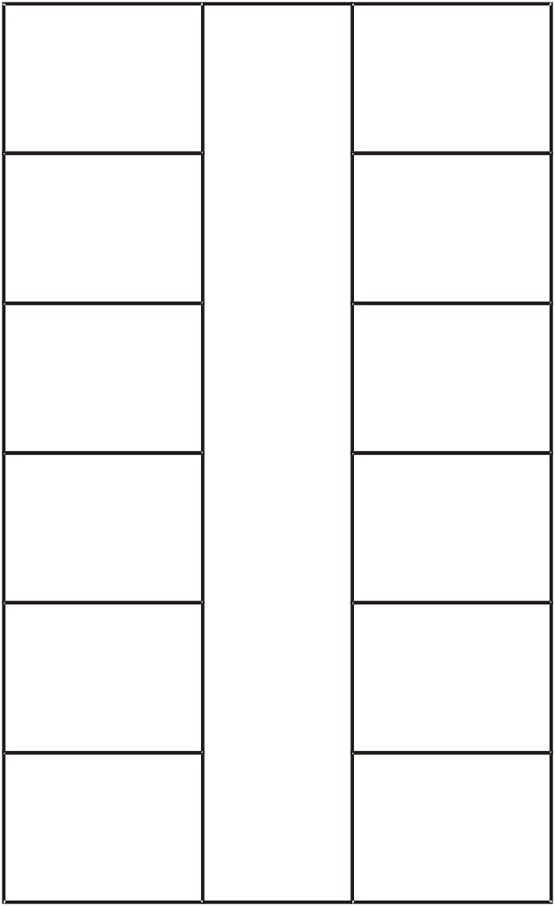 | sala poczekalni 8 x 12 m  pomieszczenia 4 x 5 m - w każdym 3 stanowiska  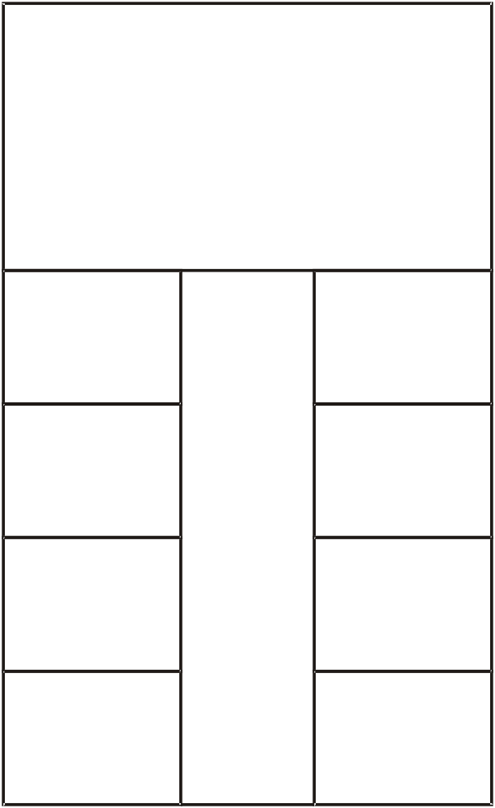

2. Projekty sieci dla urzędu miasta  pomieszczenia biurowe 6 x 8 m - w każdym 8 stanowisk | sala konferencyjna 12 x 20 m  pomieszczenia biurowe 6 x 8 m - w każdym 8 stanowisk

3. Projekt sieci dla hurtowni elektrycznej  pomieszczenia biurowe 6 x 8 m - w każdym 4 stanowiska | sala wydawania towaru 12 x 20 m  pomieszczenia biurowe 6 x 8 m - w każdym 4 stanowiska

4. Projekty sieci dla prywatnej uczelni  sale dydaktyczne 8 x 10 m - w każdym 10 stanowisk | sala wykładowa 16 x 24 m  sale dydaktyczne 8 x 10 m - w każdym 10 stanowisk

5. Projekty sieci dla komisariatu policji  pomieszczenia biurowe 5 x 6 m - w każdym 6 stanowisk | sala przyjmowania zgłoszeń 10 x 16 m  pomieszczenia biurowe 5 x 6 m - w każdym 6 stanowisk

6. Projekty sieci dla firmy programistycznej  pomieszczenia biurowe 10 x 12 m - w każdym 8 stanowisk | sala konferencyjna 20 x 28 m  pomieszczenia biurowe 10 x 12 m - w każdym 8 stanowisk

7. Projekty sieci dla agencji nieruchomości  pomieszczenia biurowe 4 x 5 m - w każdym 4 stanowiska | sala konferencyjna 8 x 12 m  pomieszczenia biurowe 4 x 5 m - w każdym 4 stanowiska

8. Projekty sieci dla biura ofert pracy  pomieszczenia 4 x 5 m -  w każdym 6 stanowisk | poczekalnia 8 x 12 m  pomieszczenia biurowe 4 x 5 m - w każdym 6 stanowisk

9. Projekty sieci dla warsztatu samochodowego  hala o wymiarach 24 x 48 m  21 urządzeń  pomieszczenia 8 x 10 m -  w każdym 4 stanowiska   | sala wydawania sprzętu 16 x 24 m  pomieszczenia biurowe 8 x 10 m - w każdym 4 stanowiska

10. Projekty sieci dla redakcji gazety lokalnej  pomieszczenia biurowe 6 x 8 m - w każdym 6 stanowisk | sala konferencyjna 12 x 20 m  pomieszczenia biurowe 6 x 8 m - w każdym 6 stanowisk

11. Projekty sieci dla instytucji bankowej  pomieszczenia biurowe 6 x 8 m - w każdym 8 stanowisk | sala konferencyjna 12 x 20 m  pomieszczenia biurowe 6 x 8 m - w każdym 8 stanowisk

12. Projekt sieci dla firmy włókienniczej  hala o wymiarach 20 x 30 m  21 maszyn  pomieszczenia 6 x 8 m | sala konferencyjna 12 x 20 m  pomieszczenia biurowe 6 x 8 m - w każdym 6 stanowisk

